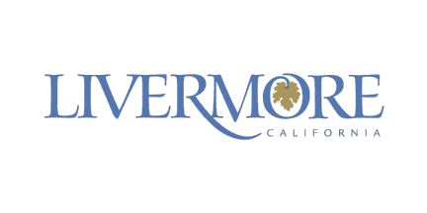

*Herramienta Para Trazar Comunidades de Interés*

**¿Qué son las comunidades de interés?**

Las comunidades de interés son aquellas con intereses sociales o económicos comunes que deben incluirse dentro de un solo distrito para una representación justa y eficaz.

**¿Por qué importan?**

Las comunidades de interés deben ser consideradas al decidir cómo trazar nuevos límites distritales.

**¿Quién necesita participar?**

Las comunidades son mejor descritas por quienes tienen conocimiento de primera mano. Queremos escuchar sobre su comunidad; ¡Usted la conoce mejor!

**¿Cuándo debo responder?**  
Entregue antes del 31 de enero para su consideración en los mapas preliminares.



**31**

**¿Cómo proporciono información sobre mi comunidad?**

Correo electrónico En persona o correo

[redistricting@cityoflivermore.net](mailto:redistricting@cityoflivermore.net) 1052 S. Livermore Ave

Livermore, CA 94550

**¿Dónde puedo obtener mas información?**

Para mas información visite el sitio web https://drawlivermore.org/

o llame 925-960-4200.

**1) Nombre tu comunidad:** ____________________________________________________________________________

**2) Trace su comunidad en el mapa:**

**3) Describa su comunidad** *(límites específicos. ¿Qué la convierte en una comunidad? ¿Por qué debería mantenerse unida?)*

_________________________________________________________________________________________________

_________________________________________________________________________________________________

_________________________________________________________________________________________________

_________________________________________________________________________________________________

**4) Cuéntenos sobre usted (opcional):**

Nombre: _______________________ Correo electrónico: _____________________________

Envié por correo 1052 S. Livermore Ave; Livermore, CA 94550 o correo electrónico redistricting@cityoflivermore.net antes del 31 de enero para consideración en los mapas preliminares.